**DOCUMENTO DE AUTORIZACIÓN**

Yo, Eduardo Fuentes Hurtado, en mi calidad de titular de los derechos de Diseñador, en adelante referido como "Diseñador", por la presente concedo mi autorización para el uso y desarrollo del Diseño, de conformidad con los términos y condiciones establecidos a continuación:

**Descripción del Diseño:**

El Diseño tiene como finalidad llevar a cabo la creación, revisión y control de elementos de diseño según las especificaciones establecidas. Se contemplarán todas las necesidades de diseño, asegurando que los productos sean estéticos, funcionales y cumplan con los requisitos definidos.

**Uso Autorizado:**

El receptor de esta autorización está facultado para debatir cada diseño realizado y efectuar modificaciones en respuesta a las solicitudes relacionadas con el diseño y los requisitos. Se compromete a resolver y cumplir con lo establecido.

**Limitaciones:**

Los documentos generados durante el proceso de diseño están sujetos al éxito del trabajo en equipo, así como a la validación y aprobación de los responsables directos del proyecto.

Cualquier modificación o adaptación del diseño, en caso de que no cumpla con las expectativas, debe contar con la aprobación previa de los responsables directos del proyecto antes de ser entregado al cliente.

**Revocación de Autorización:**

El titular de los derechos se reserva el derecho de revocar esta autorización en cualquier momento y por cualquier motivo, mediante notificación por escrito al receptor.

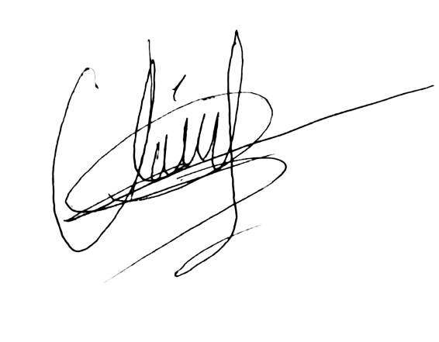

|  |
| --- |
| Uriel Lara Texmaye  SCRUM Master |